龙港镇社会事业发展服务局办事指南（一）
事项名称 | 幼儿园设立、变更及办学许可证发放
设定依据 | 1.《中华人民共和国民办教育促进法》第11条、第53条、第55条、第56条；  2.《中华人民共和国民办教育促进法实施条例》第11条；
办件类型 | 承诺件
所需条件 | 1.申请举办教育机构的单位应具有法人资格；  2.申请举办教育机构的个人应具有政治权利和完全民事行为能力。  3.新设立的幼儿园要达到三级及以上幼儿园标准。
申  办  流  程  说  明 | 一、申请筹设阶段应提交的材料  1.筹设办园报告，举办者的签字、印签，以及所在乡镇（街道）政府、学区签署意见、盖章；2.举办者的资质证明（交复印件，验原件）、无犯罪记录证明；3经费来源、资金数额的有效证明文件（原件）；4园产来源证明材料（交复印件，验原件）；5.合作办园的须提供合作办园意向书；6.民政部门“名称预登记”。  （举办者宜在接到同意筹设的批复后按有关标准开始租赁、装修园舍，以免造成不必要的损失。）  二、申请正式设立阶段应提交的材料  1.筹设批复意见书（复印件）； 2.筹设情况报告（原件），由所在乡镇（街道）政府、学区签署意见并盖章； 3符合法规的拟办学前教育机构的章程；4.拟任校长或主要行政负责人、拟聘教师以及其他工作人员的身份证、专业资格证、健康证明、工资待遇材料、聘任合同等复印件（验原件）；5..提供“四证”（交复印件，验原件）：房产证（租赁合同）、建筑质量检测合格证、消防验收合格意见书、食堂卫生许可证；6.幼儿园设施设备清单；7.新投入使用的园舍，需提交室内空气检测合格证明。  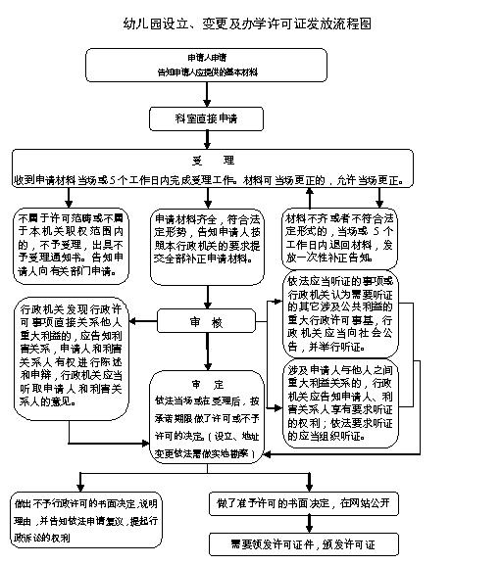  三、申请变更  （一）应提交的材料  1、变更后新的章程；2、上年度年检合格证明；3、举办者变更需附财务清算报告，举办者身份证明，无犯罪记录证明；4、地址变更需附新场所房产证、房屋质量鉴定报告、消防验收合格意见书、食堂卫生许可证、室内空气检测合格证明，经实地验收合格。5.名称变更需附民政部门“名称预登记”。  （二）程序  申请人在举办者、法定代表人、校长、性质、名称、举办地址、办学层次和办学范围等发生变更时，填写《苍南县民办学校变更登记表》，并附有关材料报龙港镇社会事业发展服务局教育科审核，在15个工作日内作出是否审批的结论。
办事程序 | 1.申请；2.受理； 3.审核； 4.勘察；5.审批；6.送达。
法定期限 | 3个月
承诺期限 | 15个工作日
收费标准 | 不收费
受理地址 | 龙港镇社会事业发展服务局教育科221室
办理人员 | 吴小超
联系电话 | 59888217

龙港镇社会事业发展服务局办事指南（二）
事项名称 | 实施小学教育、初级中等教育的民办学校设立、变更及办学许可证发放
设定依据 | 1.《中华人民共和国民办教育促进法》第11条、第53条、第55条、第56条；  2.《中华人民共和国民办教育促进法实施条例》第11条；  3.《浙江省民办中小学设置暂行规定》；
办件类型 | 承诺件
所需条件 | 1.申请举办教育机构的单位应具有法人资格；  2.申请举办教育机构的个人应具有政治权利和完全民事行为能力。
申  办  流  程  说  明 | 一、申请筹设阶段应提交的材料  1.申办报告；2.举办组织的法人资格证明及法定代表人的资格证明，或举办者个人的身份、资历证明、无犯罪记录证明；3.拟办学校的章程和发展规划；4.办学资金的验资证明，以及举办者、校董会筹措经费的能力和条件的证明；5.属捐赠性质的校产须提交捐赠协议，载明捐赠人的姓名、所捐资产的数额、用途和管理办法及相关有效证明文件；6.民政部门“名称预登记”。  （举办者宜在接到同意筹设的批复后按有关标准开始装修校舍，以免造成不必要的损失。）  二、申请正式设立阶段  （一）应提交的材料  1举办者申请正式建校的报告；2.筹办期的办学情况和管理情况；3.拟任校董及校董会主持人，拟聘校长和其他主要管理人员、教师的资格、资历证明；4.提交“四证”（交复印件，验原件）：房产证（租赁合同）、建筑质量检测合格证、消防验收合格意见书、食堂卫生许可证；5.联合办学的，还应提交经公证部门公证的联合办学协议书；6.学校设施设备清单；7.新投入使用的园舍，需提交室内空气检测合格证明。  （二）程序  举办者需提交要求正式设立的报告及有关材料，经龙港镇社会事业发展服务局教育科审核，并组织实地验收后，委托教育机构设置评议组织进行评议，根据评议结论在15个工作日内作出是否同意正式设立的批复。  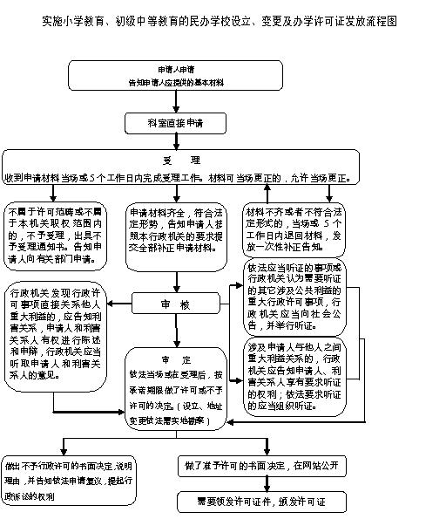  三、申请变更  （一）应提交的材料  1、变更后新的章程；2、上年度年检合格证明；3、举办者变更需附财务清算报告，举办者身份证明，无犯罪记录证明；4、地址变更需附新场所房产证、房屋质量鉴定报告、消防验收合格意见书、食堂卫生许可证、室内空气检测合格证明，经实地验收合格；5.名称变更需附民政部门“名称预登记”。  （二）程序  申请人在举办者、法定代表人、校长、性质、名称、举办地址、办学层次和办学范围等发生变更时，填写《苍南县民办学校变更登记表》，并附有关材料报龙港镇社会事业发展服务局教育科审核，在15个工作日内作出是否审批的结论。
办事程序 | 1.申请；2.受理； 3.审核； 4.勘察；5.审批；6.送达。
法定期限 | 3个月
承诺期限 | 15个工作日
收费标准 | 不收费
受理地址 | 龙港镇社会事业发展服务局教育科221室
办理人员 | 吴小超
联系电话 | 59888217

龙港镇社会事业发展服务局办事指南（三）
事项名称 | 民办教育培训机构设立、变更及办学许可证发放
设定依据 | 1.《中华人民共和国民办教育促进法》第11条、第53条、第55条、第56条；  2.《中华人民共和国民办教育促进法实施条例》第11条；  3.《温州市民办教育培训机构管理办法（试行）》；
办件类型 | 承诺件
所需条件 | 1.申请举办教育机构的单位应具有法人资格；  2.申请举办教育机构的个人应具有政治权利和完全民事行为能力。
申  办  流  程  说  明 | 一、申请筹设阶段应提交的材料  1.申办报告，学区签署意见并盖章；2. 举办者的姓名、住址或者名称、地址，无犯罪记录证明；3.资产来源、资金数额及有效证明文件，并载明产权；4. 属捐赠性质的校产须提交捐赠协议，载明捐赠人的姓名、所捐资产的数额、用途和管理方法及相关有效证明文件；5. 合作办学的，须提交联合办学协议书；6.民政部门“名称预登记”。  （举办者宜在接到同意筹设的批复后按有关标准开始装修校舍，以免造成不必要的损失。）  二、申请正式设立阶段应提交的材料  1.筹设情况报告；2.民办教育培训机构章程；3.拟任董（理）事会成员名单及资格证件；单位申办的应提交该单位的法人资格的原件及复印件；拟定法定代表人的个人资料；个人身份证原件及复印件；4.拟聘机构负责人和财会人员的资格证件：个人身份证原件及复印件；学历证书、技术职务等级证书原件及复印件；个人履历表；5.消防合格证明；6.办学所需的教学仪器、设备清单；7.拟开设专业、课程设置的办学方案；8.房屋质量鉴定报告；9.新投入使用的教育机构需提供室内空气检测合格证明。  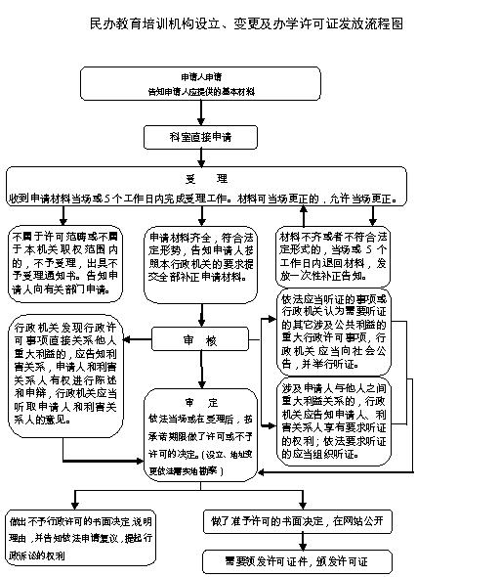  三、申请变更  （一）应提交的材料  1、变更后新的章程；2、上年度年检合格证明；3、举办者变更需附财务清算报告，举办者身份证明，无犯罪记录证明；4、地址变更需附新场所房产证、房屋质量鉴定报告、消防验收合格意见书、室内空气检测合格证明，经实地验收合格；5.名称变更需附民政部门“名称预登记”。  （二）程序  申请人在举办者、法定代表人、校长、性质、名称、举办地址、办学层次和办学范围等发生变更时，填写《苍南县民办学校变更登记表》，并附有关材料报龙港镇社会事业发展服务局教育科审核，在15个工作日内作出是否审批的结论。
办事程序 | 1.申请；2.受理； 3.审核； 4.勘察；5.审批；6.送达。
法定期限 | 3个月
承诺期限 | 15个工作日
收费标准 | 不收费
受理地址 | 龙港镇社会事业发展服务局教育科221室
办理人员 | 吴小超
联系电话 | 59888217

龙港镇社会事业发展服务局办事指南（四）
事项名称 | 民办教育招生简章和广告备案
设定依据 | 1.《广告法》第24、34条；  2.《民办教育促进法》第41条；  3.《广告管理条例》第11条。
办理类型 | 即办件
所需条件 | 具备正式办学条件的学校。
申报材料 | 经办人身份证、办学许可证、教学计划及实施方案和收费标准、拟发布招生简章与广告内容（样稿）、苍南县教育招生广告备案表。
办理程序 | 1. 行政审批科受理；  2. 行政审批科备案、盖章并出具统一编号的教育招生广告备案证明一式4份，县教育局、工商局、电视台以及广告经营发布者各保留1份。  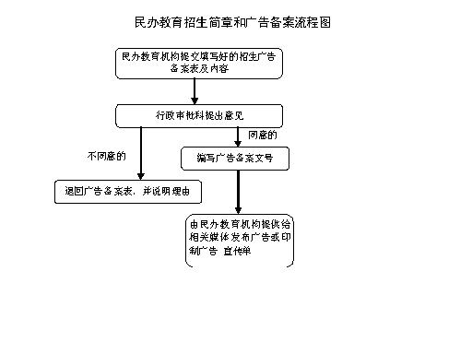
办事程序 | 1.申请；2.受理； 3.审核；4.审批。
承诺时限 | 即办
收费标准 | 无
受理地址 | 龙港镇社会事业发展服务局教育科221室
办理人员 | 吴小超
联系电话 | 59888217

龙港镇社会事业发展服务局办事指南（五）
事项名称 | 民办学校章程修改备案（学前、小学、初中阶段）
设定依据 | 1.《中华人民共和国民办教育促进法实施条例》（国务院令第399号）第二十条；
办件类型 | 承诺件
所需条件 | 符合民办教育促进法及其实施条例有关民办学校章程修改的条件
申  办  流  程  说  明 | 一、应提交的材料  办学许可证、原章程、修改后的新章程（验原件，交复印件）  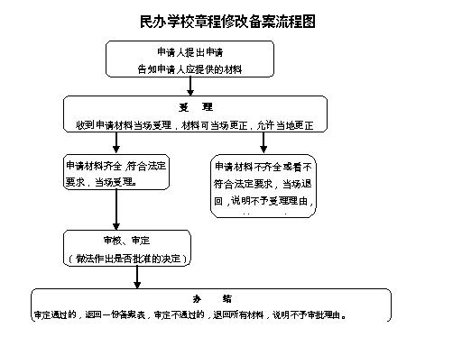
办事程序 | 1、申请；2、受理；3、审批；4、送达。
法定期限 | 20个工作日
承诺期限 | 即办
收费标准 | 免费
受理地址 | 龙港镇社会事业发展服务局教育科221室
办理人员 | 吴小超
联系电话 | 59888217
龙港镇社会事业发展服务局办事指南（六）
事项名称 | 义务教育学校、幼儿园学籍注册，变更等事项的确认
设定依据 | 1.《浙江省义务教育条例》第九条；  2.《浙江省义务教育阶段学生学籍管理办法》第七条、第十二条、第二十二条。  3.教育部办公厅关于做好全国学前教育管理信息系统建设工作的通知（教基二厅函【2014】18号）
办件类型 | 承诺件
所需条件
申  办  流  程  说  明 | 应提交的材料  1.提供户口簿、房产证等原件和复印件；2.提供学生基本信息表。（网上申请、网上审批）  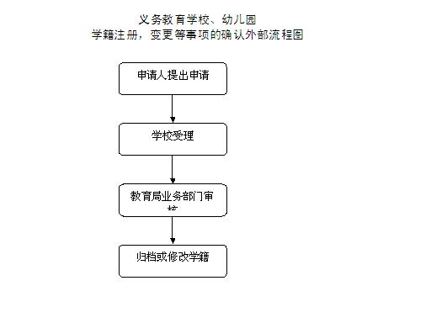
办事程序 | 1、申请；2、受理；3、审批；4、送达。
法定期限 | 20个工作日
承诺期限 | 即办
收费标准 | 免费
受理地址 | 龙港镇社会事业发展服务局教育科221室
办理人员 | 吴小超
联系电话 | 59888217
龙港镇社会事业发展服务局办事指南（十二）
事项名称 | 民办学校许可证年检
设定依据 | 《民办非企业单位登记管理暂行条例》（中华人民共和国国务院令第251号）第十九条、二十条、二十三条
办件类型 | 承诺件
所需条件
申  办  流  程  说  明 | 一、应提交的材料  1.《教育类民办非企业（事业）单位年度检查报告书》（一式三份）；  2.当年度苍南县民办学校基本信息（电子表格挂在苍南教育网“民办教育”栏，请学校上网自行下载）；  3.当年民办教育机构重要变更事项的批准复印件和董（理）事会成员名单；  4.《民办学校办学许可证》副本、《民办非企业单位登记证书》副本（原件及复印件）；  5.当年度收费审批（《收费许可证》）或备案手续的复印件；  6.民办教育机构当年度的招生简章、招生广告印刷品及广告备案表复印件；  7.当年度财务决算报告及会计师事务所的年度财务收支审计报告；  8.房屋产权证或租赁协议书复印件；  9.特种设备年检合格证（复印件）；  10.为学生提供伙食的须提供《餐饮服务许可证》，从业人员健康证明（复印件）；  11.提供组织机构代码证、税务登记证、银行开户许可证、卫生保健合格证等证书（复印件）。  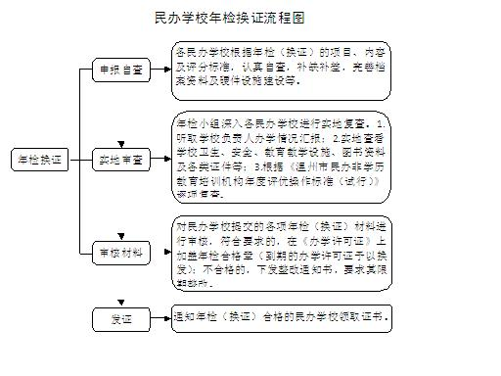
办事程序 | 1、申请；2、受理；3、审核4.勘察 5.审批；6、送达。
法定期限 | 20个工作日
承诺期限 | 15个工作日
收费标准 | 免费
受理地址 | 龙港镇社会事业发展服务局教育科221室
办理人员 | 吴小超
联系电话 | 59888217

